Recursos para realizar este taller
Como ya sabemos, existen tres maneras principales de ejecutar código PHP:
- Desde la línea de comandos (CLI)
- Con el servidor web Apache2 y el módulo libapache2-mod-php
- Con un servidor web y el servidor de aplicaciones php-fpm

Estructura de configuración de PHP
La configuración de PHP está dividida según el entorno de uso:
- /etc/php/8.2/cli → Configuración de PHP para php8.2-cli, cuando se utiliza desde la línea de comandos.
- /etc/php/8.2/apache2 → Configuración de PHP para Apache2 con el módulo PHP.
- /etc/php/8.2/fpm → Configuración de PHP para php-fpm.
- /etc/php/8.2/mods-available → Módulos disponibles de PHP que pueden ser configurados en cualquiera de los escenarios anteriores.
En el caso de la configuración de PHP para Apache2 con el módulo:
- /etc/php/8.2/apache2/conf.d → Módulos instalados en esta configuración de PHP (enlaces simbólicos a /etc/php/8.2/mods-available).
- /etc/php/8.2/apache2/php.ini → Archivo principal de configuración de PHP para este entorno.

Pasos para la instalación
- Descarga la aplicación
Ejecuta en tu terminal:
  - git clone https://github.com/VidaInformatico/Sistema-de-biblioteca-basico-php-8-y-mysql.git
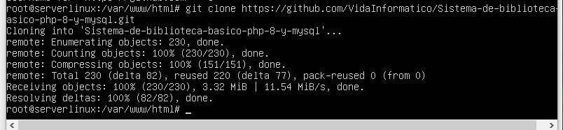
- Crea la base de datos
  - Utiliza el fichero biblioteca.sql para crear las tablas.
  - Crea un usuario con privilegios sobre dicha base de datos.
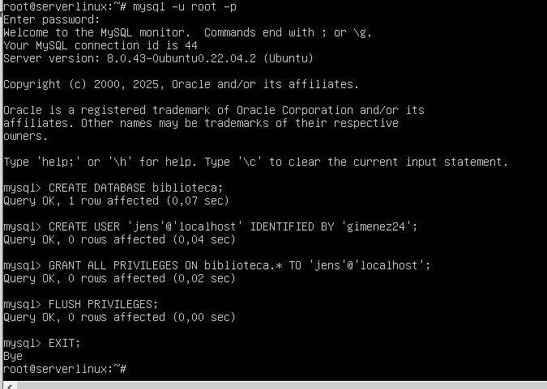

- Crea un VirtualHost
  - Asigna el nombre biblioteca.tunombre.org.
  - Copia los archivos de la aplicación en el DocumentRoot.
  - Si el nombre del directorio es muy largo, puedes renombrarlo, por ejemplo, a biblio.
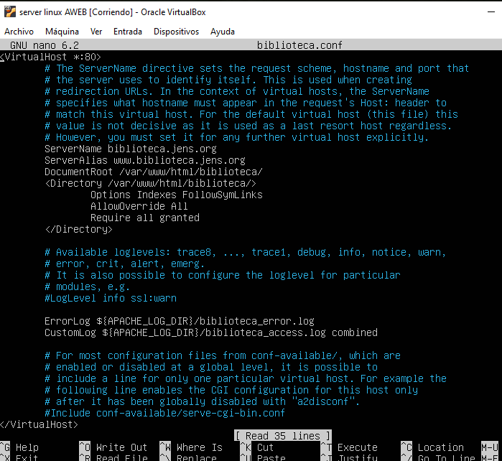

- Configura el acceso a la base de datos
  - Edita el archivo Config/Config.php.
  - Modifica los valores con:
    - La URL de acceso a la aplicación.
    - El usuario y contraseña de la base de datos.
    - El nombre de la base de datos creada.
    - La dirección del servidor (en este caso localhost).

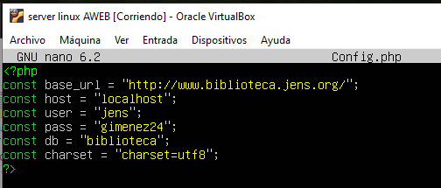
- Activa el módulo rewrite de Apache2
  - Ejecuta:
  - sudo a2enmod rewrite
  - sudo systemctl restart apache2
  - Este módulo permite redirigir internamente las URLs.

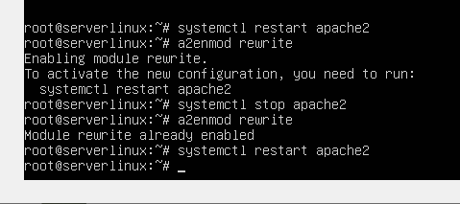

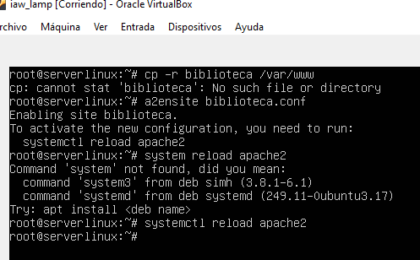
- Permite el uso de .htaccess
  - Edita el archivo /etc/apache2/apache2.conf.
  - Modifica la sección correspondiente a /var/www para que quede así:
  - <Directory /var/www/>
  - Options Indexes FollowSymLinks
  - AllowOverride All
  - Require all granted
  - </Directory>

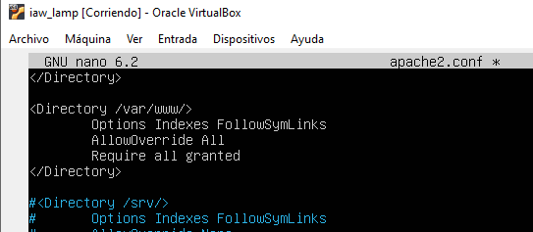
- Accede a la aplicación web
  - Usa la URL configurada en tu VirtualHost.
  - Credenciales de acceso por defecto:
Usuario: admin
Contraseña: admin
- (Opcional) Cambia el límite de memoria de PHP
  - Si necesitas aumentar la memoria máxima de ejecución de un script PHP, edita el parámetro memory_limit a 256M.
  - Este ajuste se realiza en el archivo php.ini correspondiente al entorno que estés usando (por ejemplo, /etc/php/8.2/apache2/php.ini).
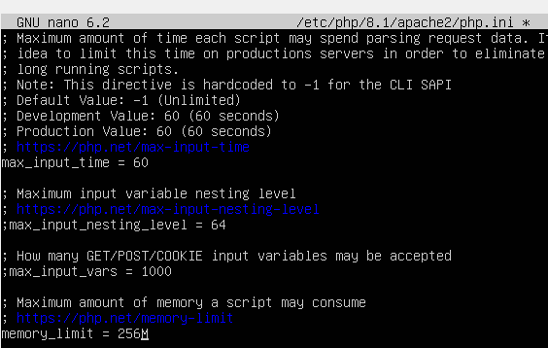

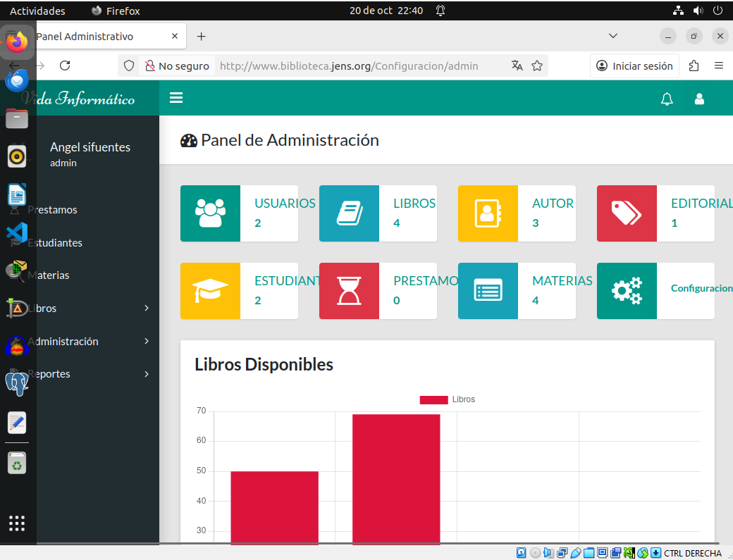
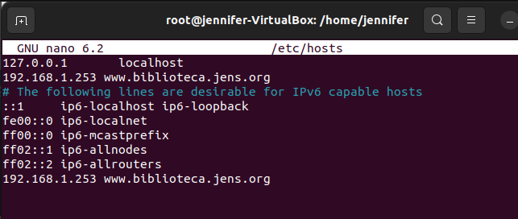
-He añadido a los hosts de mi maquina cliente la dirección IP del servidor con el alias de la pagina web

-He accedido al servidor mysql de admin, con las credencials de admin
-Hecho!! 😊

